

**Серия «Организация»**

**Инструкция**

**СПОСОБЫ ПОИСКА НОВОГО КЛИЕНТА**

от 02.09.2020

В папку Р02, менеджера по продажам Известняк

Деятельность торгового-производственного предприятия предусматривает непрерывный поиск новых покупателей и обслуживание существующих. Расширение клиентской базы – залог роста продаж и развития компании.

**Сферы применения продукции**

Менеджер по продажам относится к Отделению 2 Распространения. После ознакомления с продуктом компании и способами его транспортировки и хранения (см. ИП «Введение в должность») он осуществляет поиск потенциальных целевых клиентов.

По направлению Известняк к ним относятся: сельскохозяйственные предприятия (известняк кормовой в качестве кальций содержащего компонента в составе комбикормов для птиц и животных, как известняк промышленного назначения – раскисление грунта и повышение качества органических удобрений); в сахарной промышленности; металлургия черного и цветных металлов, производство силикатного и облицовочного кирпича; производство сухих строительных и дорожных смесей.

**Способы поиска клиентов**

Менеджер по продажам ищет информацию через: 1) поисковые системы Интернет; 2) СМИ (периодические издания, статьи в газетах, журналах, материалы о предстоящих выставках); 3) покупка баз данных в определенных структурах.

Сузив все компании до базы профильных в МП, менеджер по продажам наводит справки о клиенте, чтоб первый телефонный разговор был предметным:

1) кто клиент (чем занимается);

2) что покупают, у кого покупают, по какой цене;

3) сколько лет на рынке (новости этого рынка);

4) откуда черпают информацию;

5) награды компании, кто руководитель, успехи компании на рынке, штат, ближайшие мероприятия);

6) география распространения деятельности (сеть компаний, группа компаний);

7) ЛПР (лицо, принимающее решение о покупке МП).

Учитывая, что реально заключить сделку может только ответственное за покупку лицо на предприятии, цель менеджера по продажам – получить контакты ЛПР. Чаще им является снабженец или директор.

**1. Обзвон**

Звонок от менеджера по продажам поступает ЛПР в рабочее время. В ходе телефонного разговора клиент должен изъявить желание продолжить общение (если не располагает временем – уточнить дату и время повторного звонка). Если общение комфортно для потенциального клиента, менеджер по продажам выясняет реальную ценность продукта для него, наличие «проблемных» аспектов в существующих заказах и предлагает варианты сотрудничества на более выгодных условиях.

**2. Выставки, семинары, личные встречи**

Менеджер по продажам обязан отслеживать профильные мероприятия в регионе и за его пределами - выставки, семинары или места общения ЛПР, готовых приобрести МП. Задача менеджера по продажам на таких мероприятиях - находить контакты ЛПР и обмениваться своими данными (визитка), после события сделать контрольный обзвон.

**3. Рекомендации**

Социальное доказательство качества услуг – действенный инструмент продажи. После заключения сделки и получения обратной связи менеджер по продаже может попросить клиента порекомендовать компанию знакомой организации.

## 4. Партнерские программы

«Партнерка» предусматривает взаимный интерес для компаний, оказывающих сопутствующие услуги. К примеру, в направлении МП можно обменяться контактами клиентов асфальтобетонного производства, которым нужен битум. Взамен попросить информацию по клиентской базе, нуждающихся в МП. После заключения сделки также можно узнать заинтересованность клиента в другом виде продукта, порекомендовать партнеров в обмен на их аналогичные действия со своей стороны.

**Фиксация нового клиента в базе.**

После получения согласия от клиента на продолжение разговора (плановый повторный звонок, отправку коммерческого предложения и другие действия, указывающие на его заинтересованность в продукции), менеджер по продажам фиксирует данные в Битрикс в CRM (рис. 1). Менеджер по продажам в 1С клиента вносит только с момента начала сотрудничества, обмена уставными документами.

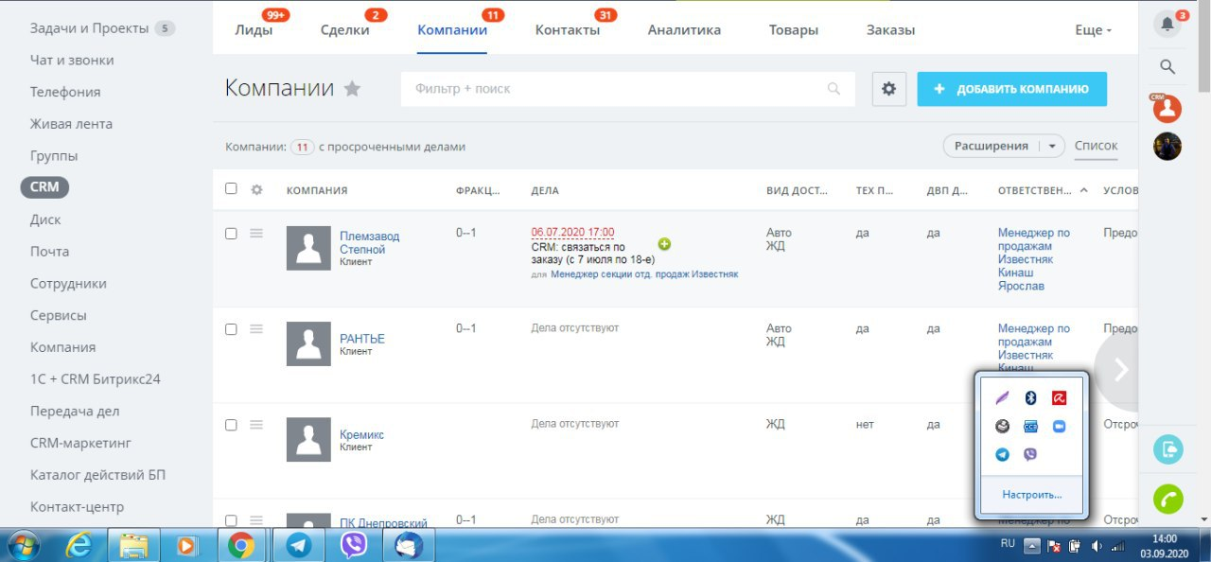

Рис. 1. Информация по клиенту в Битрикс в CRM

Получить дополнительные знания по повышению эффективности продаж можно по ссылке в Битрикс24 <https://www.corp.vba.com.ua/services/learning/>.

Менеджер по продажам непрерывно осуществляет поиск новых клиентов – независимо от наполненности клиентской базы и высокого уровня продаж в компании.